Студент: Фаттяхетдинов Сильвестр Динарович
Группа: М8О-208Б-20
Номер по списку: 24

Тема: Знакомство с языком МИКРОЛИСП.
Перевод программ с МИКРОЛИСПа на С++.

Лабораторная работа N2
Скриншот запуска в C++(белый шрифт на
ЯРКОМ ЧЕРНОМ фоне)
>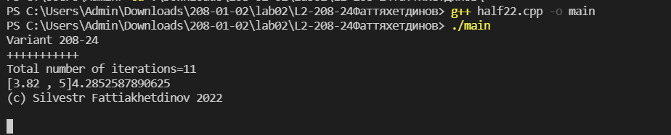
Скриншот запуска в DrRacket
>
